Муниципальное бюджетное общеобразовательное учреждение
«Средняя общеобразовательная школа №2 города Чадан»
Дзун-Хемчикского кожууна Республики Тыва

Социальный-проект
на тему экологии и окружающего мира:
«Река Чадан и лес – бесценный дар, один на всех»

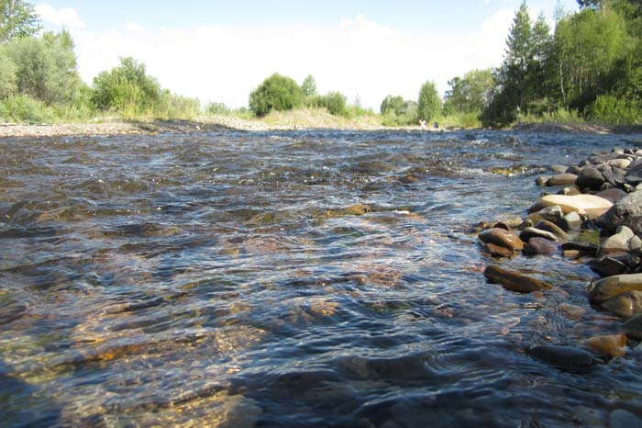

Выполнила: Ойнарова Арыяа Евгеньевна
Руководитель: Ооржак А.К.

Чадан
2019-2020 учебный год

ИНФОРМАЦИОННАЯ КАРТА ПРОЕКТА

- Название проекта:
«Река Чадан и лес – бесценный дар, один на всех»
2.Номинация, в которой участвует проект:
-Социальный проект
3. Проект: уже реализован
4. Адрес сайта образовательного учреждения:
5. Руководитель и участники проекта:
Ооржак А.К., учащиеся школы.
6. Выполнила: Ойнарова Арыяа ученица 10 « а» класса
7. На какой территории реализуется проект:
На территории города Чадан Дзун-Хемчикского кожууна
8. Время, необходимое для реализации проекта
Сентябрь 2019- июнь 2020 ( потом перейти в бессрочный)

Аннотация
Вода-источник жизни человека. Без нее наша жизнь не мыслима, даже вся наша планета в подавляющей большей части состоит из воды.
Наша Река Чадан, правый приток р. Хемчик, берет свое начало на северном склоне хр. Западный Танну-Ола. Большая часть реки распложена в горно-таежной местности. Склоны долины заняты хвойным лесом с густым подлеском. Длина реки 98 км, питание преимущественно грунтовое и частично горно-снеговое, сток р. Чадан сравнительно равномерный и имеет среднеетечение.
Особенности реки Чадан:
1 По характеру долин и русел представляет собой типичная горная река;
- Долины имеют вид глубоких ущелий, берега высокие и крутые;
3. В руслах рек встречаются пороги и водопады;
4. В равниной части характер долин меняется, скорость течения рек снижается.
5. Долины рек становится широкими.
Природа нашего маленького леса поражает красотой и величием. В нашем лесу растут хвойные и лиственные деревья. Больше всего мне нравится ходить между соснами. Часто их иголочки опадают, поэтому земля под ними кажется очень мягкой. В лесу стоит особый аромат свежести. Пахнут листья деревьев, сосны, трава, цветы. Часто по лесу гуляют дикие кабанчики и олени. Звонко поют птицы, шелестит трава. В лесу все естественно и гармонично.
Актуальность проекта:
Около нашего города протекает река Чадан, рядом - лес. Это прекрасное место, многие люди приезжают отдохнуть на нашу реку, в лес, и не задумываются о том, что они каждый раз оставляют после себя кучи мусора. Так же среди жителей города есть несознательные люди, которые выбрасывают свои бытовые отходы в лес, ставшую ненужной упаковку- себе под ноги. Мы часто бываем в лесу, на реке и видим, как уродуют природу разбросанные пластиковые и стеклянные бутылки, целлофановые пакеты, разовая посуда. Мы задали себе вопрос: как мы, дети, сможем частично решить эту проблему? Как сделать так, чтобы мусора стало меньше? И поняли, что выход есть!
Мы предлагаем проект по защите леса и реки от мусора. Данная работа направлена и на создание системы культурного, краеведческого, патриотического воспитания, ответственности за свою малую Родину, за окружающую природу.

Цель:
Активизация экологической деятельности детских объединений в школе по воспитанию бережного, экологически обоснованного и социально активного отношения к природе, формированию активной жизненной позиции по сохранению природных богатств.
Задачи:
- Изучить общее состояние леса и реки
- Организовать конкурс рисунков по благоустройству берега.
- Организовать субботник на территории леса, в котором проходит наш школьный турслет и международный фестиваль живой музыки «Устуу-Хурээ».
- Призвать общественность к бережному отношению к природе.

Воспитательные задачи:
- Развить у учащихся чувство гордости и любви за свою малую Родину

Финансовая обеспеченность: администрация школы, спонсоры

Участники проекта: учащиеся 8-11 классов школы.
Прогнозируемые результаты
Составляя программу проектной деятельности, мы запланировали поговорить с администрацией школы и городского поселения жителями микрорайона, создать экологическую агитбригаду.
Результатом нашего труда должны быть: выпуск листовок-призыва, буклеты- памятки для школьников на тему «Река Чадан-чистый берег», «Лес- наш друг» очищенная от мусора территория. Очень важно, чтобы на завершающем этапе мы почувствовали удовлетворение от результатов своего труда, почувствовали гордость оттого, что мы смогли принести пользу жителям и гостя города, чтобы лес и берега нашей реки были красивыми и чистыми.

План - график реализации проекта

№ | Мероприятия | Сроки | Ответственные
1 | Привлечение администрации школы и городского поселения к решению данной проблемы | Март | Ст. вожатая
2 | Конкурс плакатов « Береги природу» | Апрель, сентябрь | Учитель рисования и учителя внеурочной деятельности.
3 | Составить и распространить памятки для школьников | Март | Ст. вожатая, члены детской организации имени Б.Бадыргы и учкома школы.
4 | Конкурс рисунков «Чистый берег» | Сентябрь | Учитель ИЗО
5 | Выступление агитбригады «Зеленый патруль» | Апрель, декабрь | Ст. вожатая, классы.
6 | Акция «Чистый родник!» | Апрель – июнь, сентябрь | Ст. вожатая, 8-10 кл.
7 | Субботник на территории леса, где проходит туристический слет учащихся школы | Сентябрь | Учащиеся с 1 по 11 классы
8 | Привлечение внимания к данной проблеме СМИ | По мере необходимости | Ученический комитет школы

Реализация проекта
Многие люди обеспокоены состоянием окружающей среды. В природные объекты поступает много загрязняющих веществ. За последние 30-40 лет реки, озёра и леса сильно изменились: вода стала намного грязнее. В лесу — бутылки, пакеты, битое стекло. В таких местах стали исчезать птицы и звери, рыбы и другая живность. Дело не только в том, что природа стала некрасивой. Она перестала защищать человека. Раньше природа «перерабатывала» отходы человеческой деятельности. А теперь она не справляется с той нагрузкой, которую взвалил на нее человек. Это очень серьезная угроза человечеству. Если мы не научимся жить и работать так, чтобы не наносить вред природе, то не надо никаких мировых войн: человечество так загрязнит окружающую среду, что жить в ней будет невозможно. Сначала надо научиться понимать, как чувствует себя наша речка или лес, научиться жить по-новому, не нанося ущерба природе. Этим умением можно овладеть с малых лет. Даже такие простые вещи, как не выбрасывать мусор в воду, не ломать ветки, не убивать насекомых, — очень помогут природе.
Поэтому, первое, что мы сделали - составили памятки для школьников «Будь природе другом» и раздали их в нашей школе.
Памятки для школьников
Будь природе другом.
• Не ломай ветки деревьев и кустарников.
• Не рви в лесу и на лугу цветы. Пусть красивые
растения останутся в природе!
• Не лови бабочек, шмелей, стрекоз и других
насекомых.
• Не лови диких животных и не уноси их домой.
• Не подходи близко к гнёздам птиц и не разоряй их.
• Не оставляй в лесу, на лугу, у реки, у моря мусор. Не бросай его в водоёмы.

С призывами к населению о сохранении чистоты реки и леса обратились участники агитбригады «Экологический десант». Принимали активное участие в районных мероприятиях: субботники и фестивале добровольческих отрядов «Спешите делать добро».
В ходе нашей работы были проведены: конкурс плакатов «Береги лес»
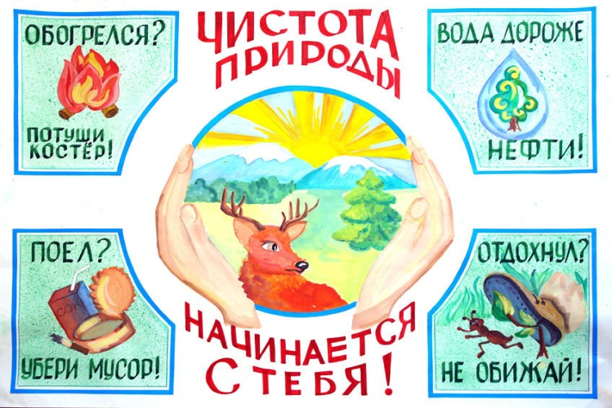
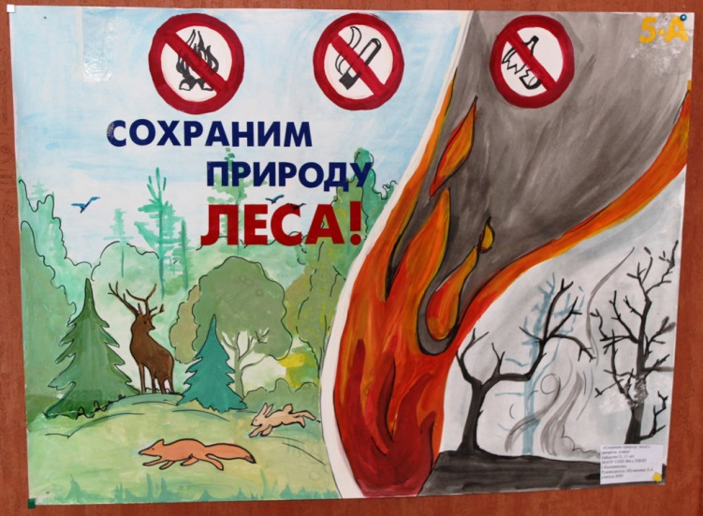

Субботник на берегу реки.
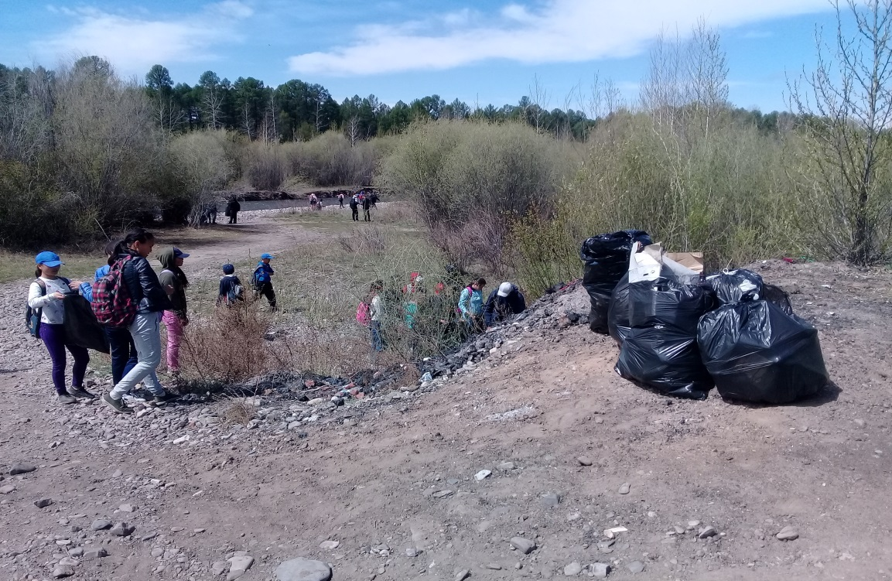

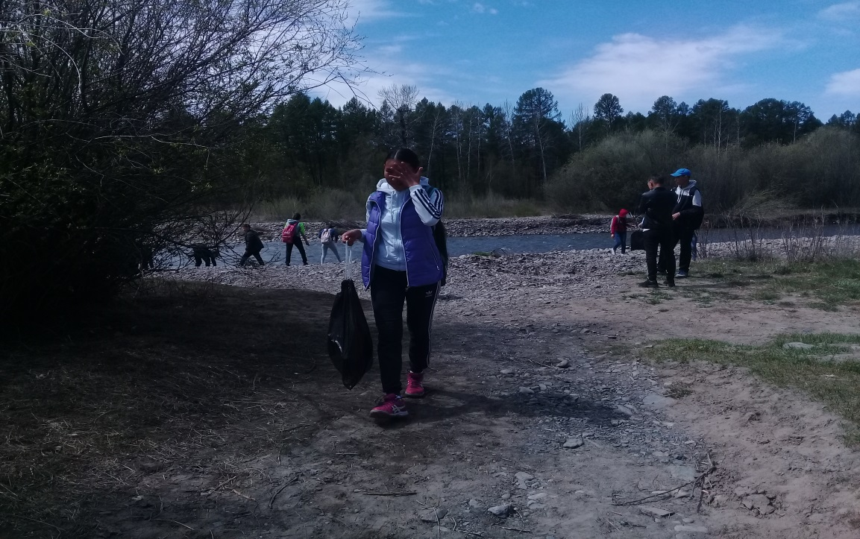

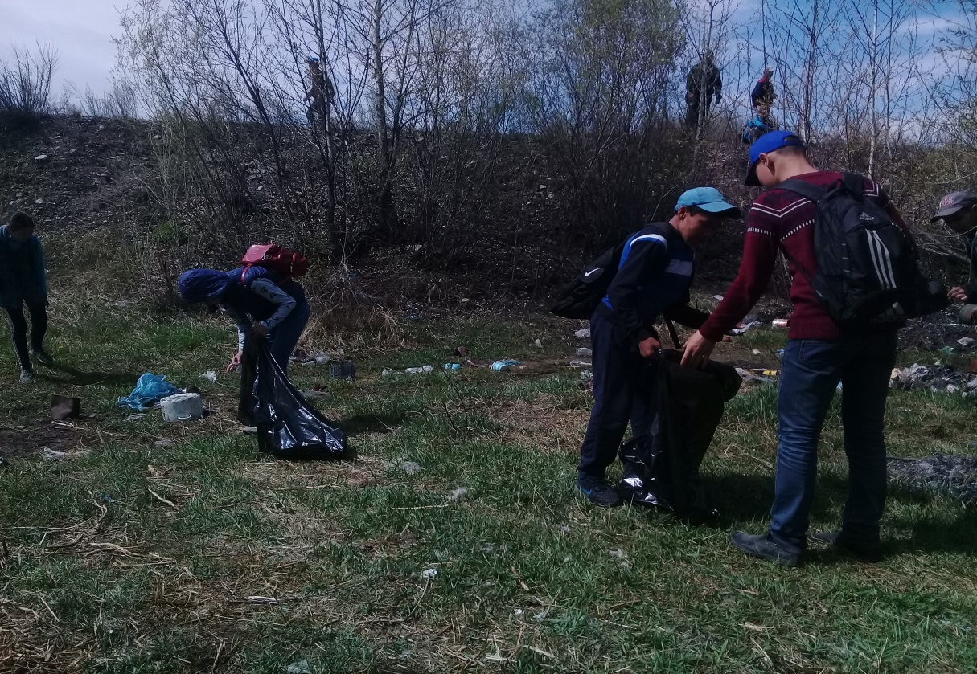

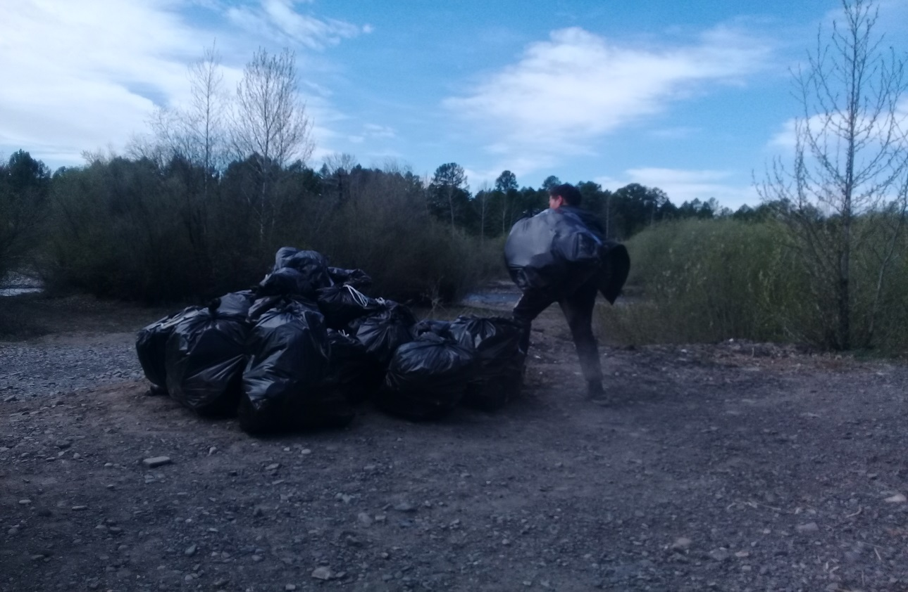
На протяжении ряда лет, весной и осенью, мы отправляемся в лес и на берег реки Чадан и убираем за нерадивыми отдыхающими. Администрация городского поселения оказывает помощь в вывозе мусора.
Через газету « Чаа орук» мы обратились с просьбой не оставлять мусор в лесу и около реки, а собрать, увезти и выбросить в мусорный контейнер.
Результаты проекта
После уборки дети с гордостью рассуждали о проведенном мероприятии. Теперь хотя бы небольшой участок леса и берег реки стал гораздо чище, и мы этому рады. Теперь мы знаем, что весной в реку попадет гораздо меньше мусора, чем могло бы.
В целом, мы все остались довольны тем, как прошла данная акция. Дело не в том, насколько велик участок берега, очищенный от мусора. Это, на наш взгляд, не главная цель акции. Важнее показать людям, что нельзя относиться к природе так бездумно, как они это делают. Показать, что наши леса и реки могут быть красивыми и чистыми.
Быть может, люди увидят, как здесь чисто, и у них уже не поднимется рука бросить здесь бутылки, стаканчики, упаковки от продуктов.

Охрана рек: «Граждане России обязаны беречь природу, охранять ее богатства», - так написано в Конституции – Основном законе РФ;
И мы призываем: пребывая вблизи любых водоемов, соблюдай образцовый порядок и правила санитарии, отходы пребывания – с собой, а не в грунт или в воду. Не стирать в стоках, в руслах реки, т. к. химические вещества загрязняют воду(мыло, порошок); Нельзя мыть автомашины у рек, тем более разливать бензин, масло; Не выбрасывать в реки мусор, пустые бутылки и консервные банки; Желательно не мыться в реке мылом и шампунем, для этого есть баня, ванная, душ.
Вывод:
-ученики школы с 8 по 11 классы получили разрешение на вывоз мусора возле г. Улуг-Даг;
-администрация городского поселения выделил машину для сбора мусора;
- запланирован рейд по очистке берега, в котором приняли участие около 125 учащихся;
-в летние каникулы на рейд выходят дети, которые отдыхают в пришкольном лагере;

